Модульное тестирование методов API

1. **Получите список доступных методов API**

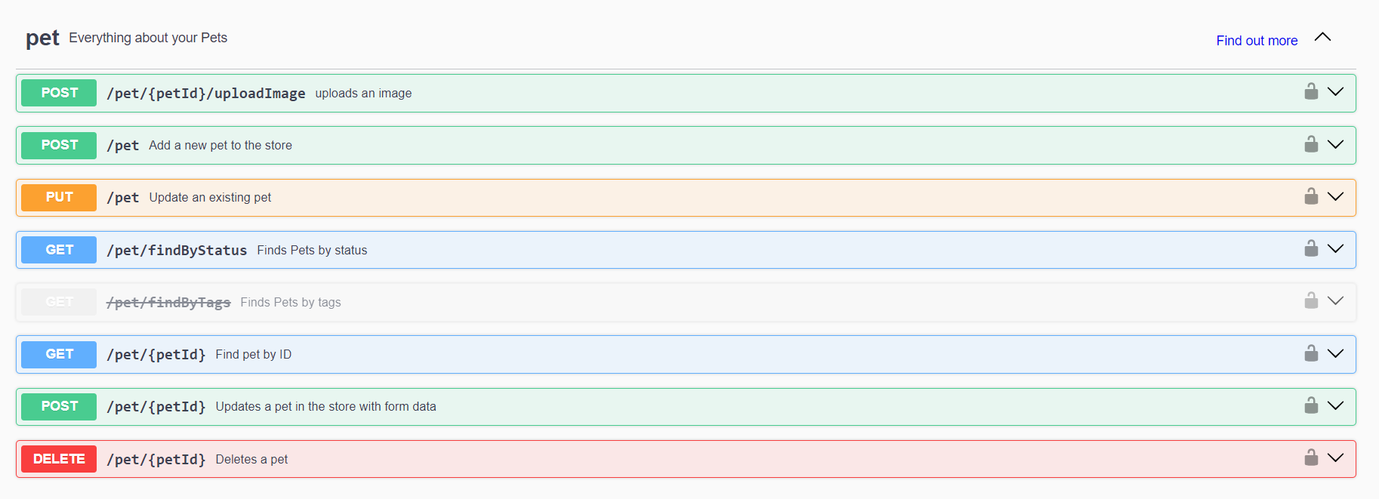

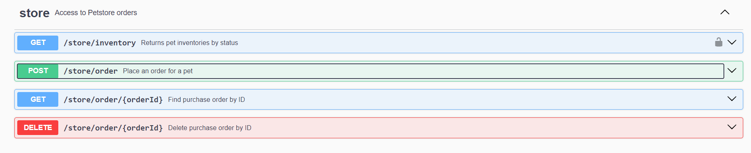

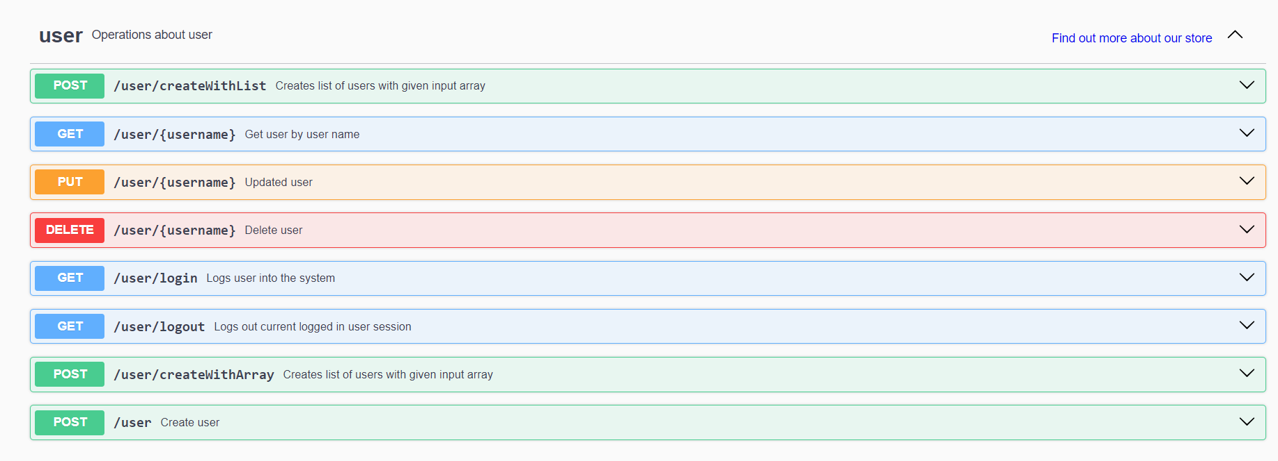

**2. Для одного из методов сформируйте список позитивных и негативных тест кейсов.** Например, для метода GET /users можно выполнить тесты с правильным заполнением всех обязательных полей, с пропуском обязательных полей, с невалидными данными в обязательных полях, с разными параметрами в Headers и т.д.

Выбрали POST/pet/{petId}/uploadImage

|  |  |
| --- | --- |
| Позитивные тест-кейсы | Негативные тест-кейсы |
| 1. Заполнили все верно, id есть и он положительный, загрузили новое изображение      2. Все заполнили кроме поля о дополнительной информации, id отрицательный, загрузили  картинку | 1. Все заполнили, кроме дополнительной информации, но id имеет тип float.      2. Заполнили все верно, id есть и он положительный, но вместо изображения вставили файл json. |

**3. Напишите автоматизированные тесты для тест-кейсов из вашего списка и выполните их,** автотесты можно написать самостоятельно или воспользоваться шаблонами для автотестов API (в Postman или подобных приложениях).